Modell | YAML-File
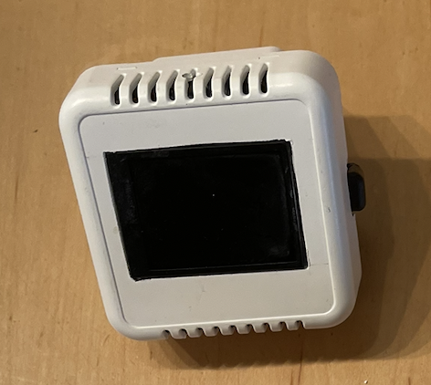 | s3_mini_oled_ld2410b - htl.yaml
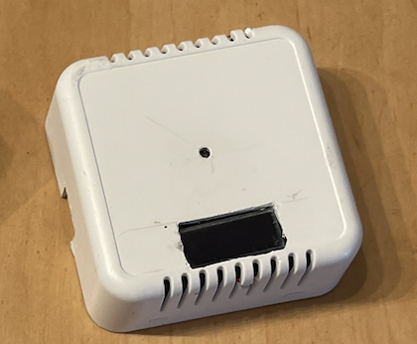 | OLED-Treiber für kleines Display  esp32_s3_mini_oled_240_320.yaml
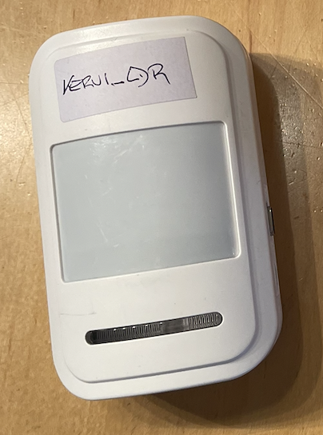 | keruildr.yaml
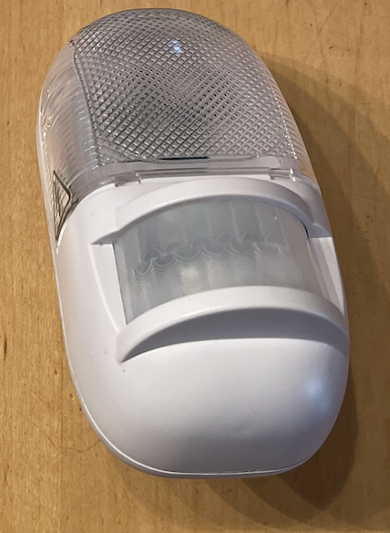 | nili-ldr.yaml

